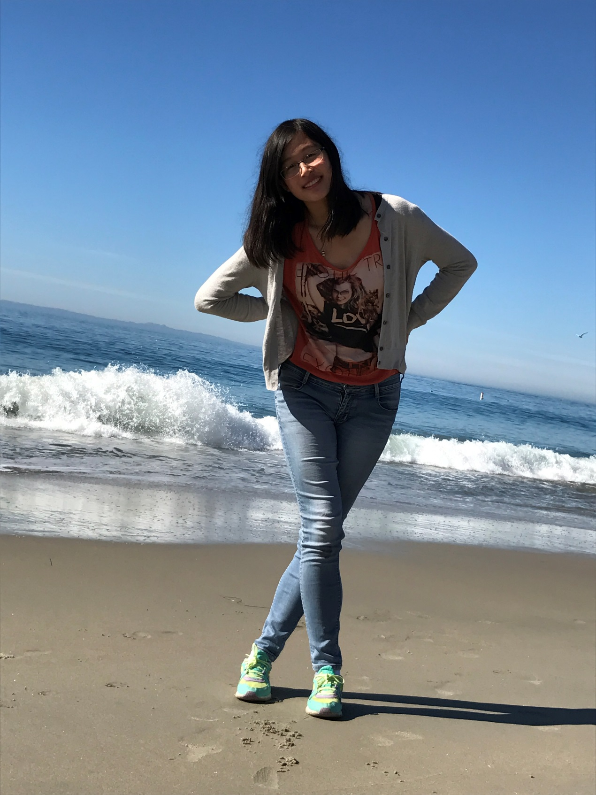

**个人简介：**

中共正式党员，2012年5月加入中国共产党。2013年9月免试进入信息与通信工程学院攻读硕士学位，后转为博士生，研究方向为大规模多入多出（MIMO）系统的性能分析与设计。2016年10月至2017年10月受国家留学基金委资助，赴美国加州大学尔湾分校学习交流。博士期间参与多项国家、省自然科学基金项目，并在“863”项目上提交多份技术提案；以第一作者发表论文11篇，包括TOP SCI论文3篇，SCI论文3篇，国际顶尖EI会议论文5篇；另外准备提交的SCI论文1篇；受理专利3项，授权专利1项；获得博士研究生国家奖学金、ISEE荣誉学子、优秀研究生、三好研究生等荣誉。

**学习心得：**

做好手边事，待好身边人。曾经以为熬不过去的岁月，会熬过，再回首，还会格外香甜。曾经以为不散的筵席，会散去，趁朋友在眼前，好好珍惜。